- В каком году был основан Саратов?

- 1586 г.
- 1589 г.
- 1590 г.

- В каком году было завершено строительство Троицкого собора г. Саратова?

- 1695 г.
- 1701 г.
- 1756 г.

- Кто из губернаторов Саратовской губернии являлся инициатором строительства деревянного театра на Хлебной площади в 1810 году?

- А. М. Фадеев;
- И. М. Бибиков;

А. Д. Панчулидзев.

- В каком году и кем была основана Покровская слобода?

- 1747 г. украинскими чумаками;
- 1767 г. немецкими колонистами;
- 1671 г. волжскими казаками.

- Кто являлся первым председателем Саратовского губисполкома?

- В. А. Радус-Зенькович;
- В. П. Антонов-Саратовский;
- В. П. Милютин.

- Какой закон в области сохранения, использования и государственной охраны объектов культурного наследия (памятников истории и культуры) является базовым?

- Конвенция «Об охране нематериального культурного наследия» от 20.04.2006 г.;
- ст. 44 Конституции Российской Федерации;
- Федеральный закон от 25.06.2002 № 73-ФЗ «Об объектах культурного наследия (памятниках истории и культуры) народов Российской Федерации».

- В каком стиле построено здание русской классической гимназии (бывшей семинарии) на Музейной площади?

- барокко;
- русского классицизма;
- эклектики.

- Какое здание не входит в ансамбль Саратовского университета?

- здание корпуса № 1;
- здание научной библиотеки;
- здание корпуса № 3.

- Кто из русских композиторов написал песню «Калинка», впервые исполненную в Саратове?

- В.С. Мишле;
- Е.М. Бикташев;
- И.П. Ларионов.

- Кем был основан первый стационарный русский цирк в Саратове?

- братья Никитины (Петр, Дмитрий и Аким);
- клоун А.Л. Дуров;
- борец И.М. Заикин.

- Кто является автором известной картины «Купание красного коня»?

- В.Э. Борисов-Мусатов;
- П.В. Кузнецов;
- К.С. Петров-Водкин.

- В каком году образована Саратовская область?

- 1928 г.
- 1934 г.
- 1936 г.

- Имя какого общественного деятеля было присвоено Саратовскому университету в 1923 году?

- Н.Г. Чернышевского;
- В.И. Ленина;
- М.А. Бакунина.

- Назовите одно из зданий в Саратове, которое построено в стиле модерн:

- Троицкий собор (Музейная пл.);
- особняк Рейнеке (ул. Соборная);
- здание музея краеведения (Музейная пл.).

- Каковы основные особенности модерна в архитектуре?

- гармония, упорядоченность и простота форм, геометрически правильные объемы; использование элементов ордера античной архитектуры;
- возможность смешивания разных школ и направлений и влияние функций зданий на их оформление;
- отказ от традиционных классических архитектурных принципов — симметрии, ордера и античного декора фасадов.

- Назовите дату сдачи в эксплуатацию Саратовского железнодорожного моста:

- 1929 г.
- 1935 г.
- 1940 г.

- Какое высшее учебное заведение было эвакуировано в годы Великой Отечественной войны в Саратовскую область?

- Ленинградский государственный университет;
- Смоленский государственный педагогический институт;
- Киевский государственный университет.

- В каком году предпринимались массированные налеты немецкой авиации на Саратов?

- летом 1941 г.
- осенью 1942 г.
- весной 1944 г.

- Назовите дату первого полёта человека в Космос:

- 4 октября 1957 г.
- 12 апреля 1961 г.
- 6 августа 1961 г.

- Чье имя носит Парк покорителей Космоса, построенный в 2019-2021 годах в Саратовской области?

- Ю.А. Гагарина;
- С.П. Королёва;
- К.Э. Циолковского.

- Назовите имя народного артиста СССР, долгое время руководившего Саратовским театром юного зрителя:

- И.А. Слонов;
- Ю.П. Киселев;
- Л.А. Сметанников.

- Кто является автором памятника Н.Г. Чернышевскому у парка «Липки»?

- Ю.И. Менякин;
- А.П. Кибальников;
- В.В. Ракчеев.

- Назовите международный кинофестиваль документальной мелодрамы, проходящий в Саратове с 2004 года:

- «Саратовские страдания»;
- «Роза ветров»;
- «Волжская волна».

- Какое место в России (в ее современных границах) занимал Саратов по численности населения по переписи 1897 года?

- Второе место;
- Третье место;
- Седьмое место.

- Назовите самолет-истребитель, выпускавшийся на авиационном заводе Саратова в годы Великой Отечественной войны:

- ЯК;
- МИГ;
- ИЛ.

- Назовите историка, который длительное время жил и работал в Саратове:

- В.О. Ключевский;
- С.Ф. Платонов;
- Н.И. Костомаров.

- Какая из центральных улиц названа в честь Героя Советского Союза, летчика, отличившегося в боях на озере Халхин-Гол (до 1940 года именовалась ул. Камышинская)?

- ул. В.Г. Рахова;
- ул. Д.В. Емлютина;
- ул. И.С. Кутякова.

- Какое из высших учебных заведений Саратова учреждено в 1995 году? (История этого учебного заведения началась в 1922 году)

- Педагогический институт;
- Поволжская академия государственной службы;
- Высшая партийная школа.

- Дайте определение понятию «турист» в соответствии с Федеральным законом «Об основах туристской деятельности в Российской Федерации»:

- временный посетитель, находящийся в стране посещения не менее 24 часов на различные по численности персонала;
- лицо, посещающее своих родственников, командированные участники совещании и конференции;
- лицо, посещающее страну (место) временного пребывания в лечебно-оздоровительных, рекреационных, познавательных, физкультурно-спортивных, профессионально-деловых и иных целях без занятия деятельностью, связанной с получением дохода от источников в стране (месте) временного пребывания, на период от 24 часов до 6 месяцев подряд или осуществляющее не менее одной ночевки в стране (месте) временного пребывания.

- К какому архитектурному стилю относится изображенное сооружение?

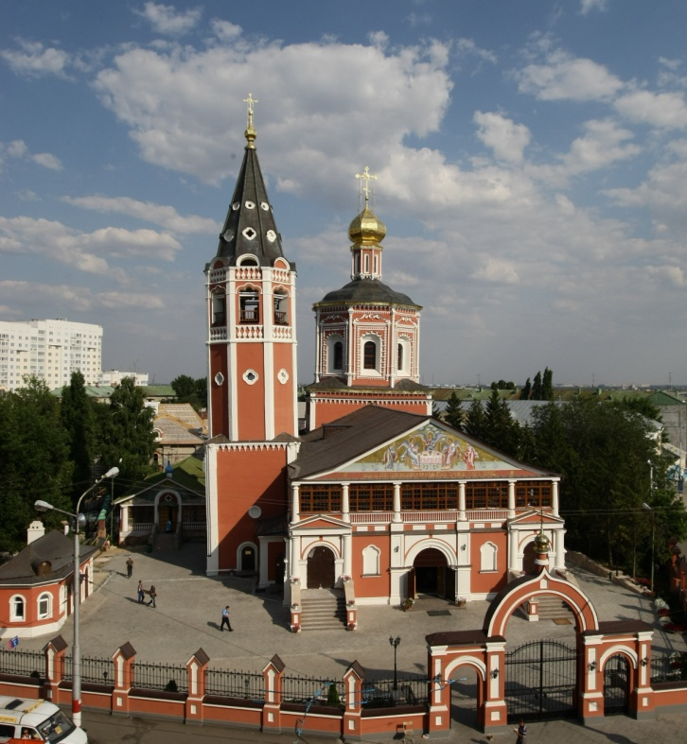
- Готика;
- Московское барокко;
- Классицизм.
31.Какой точки зрения на происхождение топонима «Саратов» придерживается большинство ученых?

- топоним «Саратов» происходит от названия столицы Золотой орды Сарая;
- топоним «Саратов» происходит от мордовского слова «сара», что означает осока, которая росла в дельте Гуселки;
- топонима «Саратов» от татарских слов «Сара-Тау», означающих слово урочище (территорию).

- Когда Петр I впервые посетил Саратов?

- 1695 г.
- 1713 г.
- 1722 г.

- В честь какого события/исторического деятеля был построен Александрово-Невский собор?

- Александра I;
- участия саратовцев в Отечественной войне 1812 г.;
- участия саратовского ополчения в Крымской войне.

- С чьим именем связано основание г. Петровска?

- Петра I;
- П.А. Столыпина;
- В.Н. Татищева.

- Назовите участника Первой мировой войны, жителя Саратовской губернии, будущего командир украинских партизанских отрядов в 1941–1945 годах:

- С.А. Ковпак;
- В.И. Чапаев;
- И.В. Панфилов.

- Кто был инициатором создания Саратовского художественного музея им. А.Н. Радищева?

a) А. Н. Радищев;
b) Н.А. Добролюбов;
c) А.П. Боголюбов.

- Кто из Саратовских архитекторов был автором проекта Крытого рынка в Саратове в 1914-1916 годах?

- В.А. Люкшин;
- И.В. Штром;
- К.Л. Мюфке.

- В какие годы был создан архитектурный ансамбль Саратовского университета?

- 1909-1915 гг.
- 1914-1918 гг.
- 1921-1928 гг.

- Какому поэту принадлежат следующие строчки: «…И без того взошел, зашел в больной душе, щемя, мечась, большой, как солнце, Балашов в осенний ранний час»?

- Н.С. Гумилев;
- Б.Л. Пастернак;
- В.Я. Брюсов.

- Назовите русского изобретателя XIX века, уроженца Саратовской губернии, сконструировавшего первый в России трактор:

- Ф.А. Блинов;
- П.Н. Яблочков;
- Н.Н. Захарьин.

- Назовите русского художника, работавшего в Саратове, мастера символических изображений «дворянских гнёзд»:

- В.Э. Борисов-Мусатов;
- П.В. Кузнецов;
- К.С. Петров-Водкин.

- Как стал именоваться Саратовский край согласно Конституции СССР 1936 года?

- Нижневолжский край;
- Саратовская область;
- АССР Немцев Поволжья.
- Кто являлся деканом созданного в 1917 году историко-филологического факультета?

- А.А. Гераклитов;
- С.Л. Франк;
- Ф.В. Баллод.

- Назовите яркий пример архитектурного стиля эклектика в Саратове:

- Троицкий собор (Музейная пл.);
- особняк Рейнеке (ул. Соборная);
- гостиница Москва (ул. Московская/ ул. Горького).

- Каковы основные особенности классицизма в архитектуре?

- гармония, упорядоченность и простота форм, геометрически правильные объемы; использование элементов ордера античной архитектуры;
- возможность смешивания разных школ и направлений и влияние функций зданий на их оформление;
- отказ от традиционных классических архитектурных принципов — симметрии, ордера и античного декора фасадов.

- Какой завод в Саратове был перепрофилирован для выпуска самолетов?

- «Комбайн»;
- «Трактородеталь»;
- «Нефтемаш».

- Назовите уроженца г. Петровска, Героя Советского Союза, командира 316-й стрелковой дивизии, отличившейся в боях под Москвой осенью 1941 года:

- Н.М. Скоморохов;
- Б.Н. Ерёмин;
- И.В. Панфилов.

- Какой музей является филиалом Саратовского государственного художественного музея им. А. Н. Радищева, открытым в Саратове?

a) Музей-усадьба Н. Г. Чернышевского;
b) Дом-музей К. С. Петрова-Водкина;
c) Музей-усадьба В. Э. Борисова-Мусатова.

- Сколько минут составила продолжительность первого полёта человека в космос?

- 99 минут;
- 108 минут;
- 110 минут.

- В каком селе/поселке находится парк покорителей Космоса, построенный в 2019-2021 годах?

- у с. Смеловка Энгельсского района;
- в п. Дубки Гагаринского района;
- в с. Николаевка Ивантеевского района.

- Назовите имя народного артиста СССР, окончившего школу № 67, Саратовское театральное училище и с 1965 по 1973 годы служившего в драматическом театре:

- О.П. Табаков;
- П.В. Басов;
- О.И. Янковский.

- Кто является автором скульптурной части памятника В.И. Ленину на Театральной площади?

- Ю.И. Менякин;
- А.П. Кибальников;
- В.В. Ракчеев.

- Назовите международную книжную ярмарку-фестиваль, проходящую в Саратове:

- «Саратовские страдания»;
- «Роза ветров»;
- «Волжская волна».

- В каком году была открыта Алексеевская консерватория в Саратове?

- 1909 г.
- 1912 г.
- 1916 г.

- Назовите уроженца Саратовской области, участника патриотического движения по сбору средств для Фонда Обороны:

- Ф. Головатый;
- И. Панфилов;
- В. Талалихин.

- Кто из известных советских ученых работал в Саратове?

- К.А. Тимирязев;
- И.П. Павлов;
- Н.И. Вавилов.

- Какая из центральных улиц названа в честь русского писателя и мыслителя, деда А.П. Боголюбова (до 1927 года именовалась ул. Никольская)?

- ул. М. Горького;
- ул. А.Н. Радищева;
- ул. Н.В. Гоголя.

- Назовите первого постсоветского руководителя Саратовской области:

- Ю.В. Белых;
- П.Л. Ипатов;
- Д.Ф. Аяцков.

- Дайте определение понятию «экскурсовод» в соответствии с Федеральным законом «Об основах туристской деятельности в Российской Федерации»:

- лицо, являющееся гражданином Российской Федерации, если иное не предусмотрено международными договорами Российской Федерации, прошедшее аттестацию и свободно владеющее иностранным языком, знание которого необходимо для оказания туристам (экскурсантам) услуг гида-переводчика по ознакомлению туристов (экскурсантов) с объектами показа, сопровождению туристов (экскурсантов) и информированию туристов (экскурсантов) по пути следования по туристскому маршруту;
- лицо, прошедшее аттестацию, сопровождающее туристов (экскурсантов) и обеспечивающее их безопасность при прохождении туристских маршрутов, требующих специального сопровождения (далее - туристский маршрут, требующий сопровождения инструктором-проводником);
- лицо, являющееся гражданином Российской Федерации, если иное не предусмотрено международными договорами Российской Федерации, прошедшее аттестацию и оказывающее услуги по ознакомлению туристов (экскурсантов) с объектами показа, сопровождению туристов (экскурсантов) и информированию туристов (экскурсантов) по пути следования по туристскому маршруту.

- К какому архитектурному стилю относится изображенное сооружение?

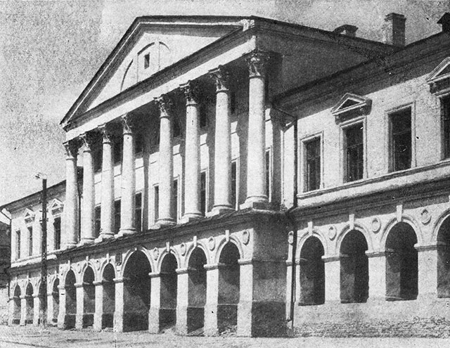
- Готика;
- Барокко;
- Классицизм.

- Кто считаются основателями Саратова?

- В.Н. Татищев и Л.Ф. Магницкий;
- Г.О. Засекин и Ф.М. Туров;
- Н. Сакко и Б. Ванцетти.

- Когда было начато строительство Троицкого собора?
- 1636 г.
- 1654 г.
- 1689 г.

- В каком году и по чьей инициативе в Саратове был открыт музей имени А.Н. Радищева?

- 1870 г. П.А. Столыпиным;
- 1885 г. А.П. Боголюбовым;
- 1891 г. С.Р. Миротворцевым.

- В каком году было завершено строительство железной дороги между Москвой и Саратовом?

- 1857 г.
- 1871 г.
- 1913 г.

- Кто был первым ректором СГУ?

- В.И. Разумовский;
- С.И. Спасокукоцкий;
- С.Р. Миротворцев.

- Дайте определение понятию «историческая реконструкция»:

- основная форма музейной коммуникации, образовательные и воспитательные цели которой осуществляются путём демонстрации музейных экспонатов организованных, объяснённых и размещённых в соответствии с разработанной музеем научной концепцией и современными принципами архитектурно-художественных решений;
- комплекс мероприятий, направленный на предотвращение последующих разрушений и достижение оптимальных условий продолжительного сохранения памятников материальной культуры, обеспечение возможности в дальнейшем открыть его новые, неизвестные ранее свойства;
- процесс воссоздание материальной и духовной культуры той или иной исторической эпохи и региона на основе археологических, изобразительных и письменных источников.

- В какие годы построен Крытый рынок в Саратове?

- 1905-1907;
- 1914-1916;
- 1917-1919.

- Кем был создан архитектурный ансамбль Саратовского университета в 1909-1915 годах?

- К.Л. Мюфке;
- А.М. Салько;
- Ю.Н. Терликовым.

- В какие годы в Саратове существовал музей голода?

- 1914-1918;
- 1921-1924;
- 1932-1936.

- Назовите известного саратовского архитектора, строившего здания в стиле эклектики:

- С.А. Калистратов;
- А.М. Салько;
- И.А. Слонов.

- Назовите выдающегося российского и советского живописца, уроженца г. Хвалынска:

- П.С. Уткин;
- П.В. Кузнецов;
- К.С. Петров-Водкин.

- В какие годы в составе РСФСР существовала национальная автономия поволжских немцев?

- 1918-1936;
- 1923-1941;
- 1929-1945.

- В каком году Саратовскому университету присвоено имя Н.Г. Чернышевского?

- 1923 г.
- 1934 г.
- 1959 г.

- Назовите яркий пример архитектурного стиля конструктивизм в Саратове:

- Троицкий собор (Музейная пл.);
- особняк Рейнеке (ул. Соборная);
- дом Коммуны (ул. Провиантская).

- Каковы основные особенности эклектики в архитектуре?

- гармония, упорядоченность и простота форм, геометрически правильные объемы; использование элементов ордера античной архитектуры;
- возможность смешивания разных школ и направлений и влияние функций зданий на их оформление;
- отказ от традиционных классических архитектурных принципов — симметрии, ордера и античного декора фасадов.

- В каком году началось движение по автодорожному мосту через Волгу?

- 1960 г.
- 1965 г.
- 1970 г.

- Какое звание в 2020 году присвоено городу Саратову за значительный вклад жителей города в достижение победы в Великой Отечественной войне, обеспечение бесперебойного производства военной и гражданской продукции на промышленных предприятиях, проявленные при этом массовый трудовой героизм и самоотверженность?

- Город трудовой доблести;
- Город-герой;
- Город воинской славы.

- Назовите уроженца Саратовской области, Героя Советского Союза, военного летчика, совершившего одним из первых ночной воздушный таран самолета противника:

- Б.Н. Ерёмин;
- Н.М. Скоморохов;
- В.В. Талалихин.

- Назовите человека, совершившего первый полет в космос:

- Г.С. Титов;
- А.А. Леонов;
- Ю.А. Гагарин.

- Вблизи какого города завершил свой полет второй космонавт в истории Г.С. Титов?

- г. Энгельс;
- г. Красный Кут;
- г. Пугачев.

- Назовите имя народного артиста СССР, окончившего школу № 18, занимавшегося в театральном кружке «Молодая гвардия» при Саратовском дворце пионеров и школьников:

- О.П. Табаков;
- П.В. Басов;
- О.И. Янковский.

- Кто является автором памятника «Журавли» на Соколовой горе?

- Ю.И. Менякин;
- А.П. Кибальников;
- В.В. Ракчеев.

- Назовите всероссийский молодежный граффити-фестиваль, проходивший в Саратове в 2014-2015 годах:

- «Саратовские страдания»;
- «Роза ветров»;
- «Волжская волна».

- В каком году был открыт императорский университет в Саратове?

- 1909 г.
- 1912 г.
- 1916 г.

- По какому маршруту был проложен первый магистральный газопровод в России?

- Аткарск – Москва;
- Саратов – Москва;
- Саратов – Астрахань.

- Назовите уроженца Саратова, единственного советского лауреата Нобелевской премии по химии:

- Н.Н. Семенов;
- Р.В. Мерцлин;
- В.В.Челинцев.

- Какая из центральных улиц названа в честь выдающегося советского генетика и селекционера (до 1969 года именовалась ул. Михайловская)?

- ул. В.С. Хользунова;
- ул. С.Г. Навашина;
- ул. Н.И. Вавилова.

- Назовите губернатора Саратовской области, впервые избранного на этот пост населением региона:

- Ю.В. Белых;
- П.Л. Ипатов;
- Д.Ф. Аяцков.

- Дайте определение понятию «экскурсант» в соответствии с Федеральным законом «Об основах туристской деятельности в Российской Федерации»:

- временный посетитель, находящийся в стране посещения более 24 часов;
- лицо, посещающее страну/место временного пребывания в познавательных, учебных, культурно-просветительских и иных целях на период менее 24 часов без ночевки и использующее услуги экскурсовода (гида), гида-переводчика, инструктора-проводника;
b) лицо, посещающие любую страну с любой целью, кроме занятия профессиональной деятельностью.

- К какому архитектурному стилю относится изображенное сооружение?

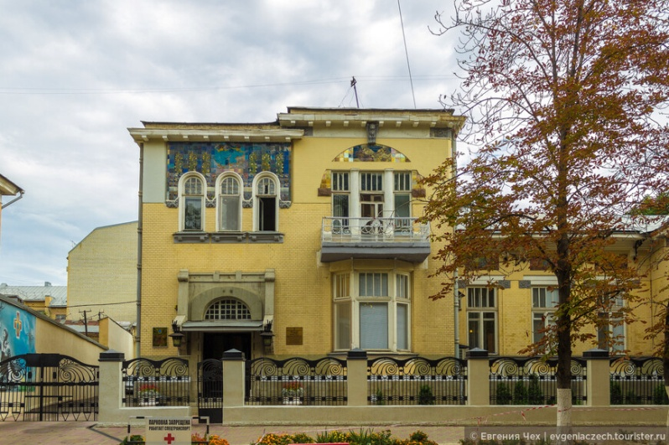
a) Модерн;
b) Барокко;
c) Классицизм.

